学院管理端专业分流（方向）操作手册
学院审核时段：2023年5月29-6月1日23:00（非审核时段内系统关闭，无法进行审核）
- 登录统一门户。
登录账号为教师的教工号，密码为教师在登录统一门户系统中的密码（审核权限人：学工副书记）。同时浏览器建议选用谷歌浏览器进行登录。
在门户中，点击进入【新教务系统】。
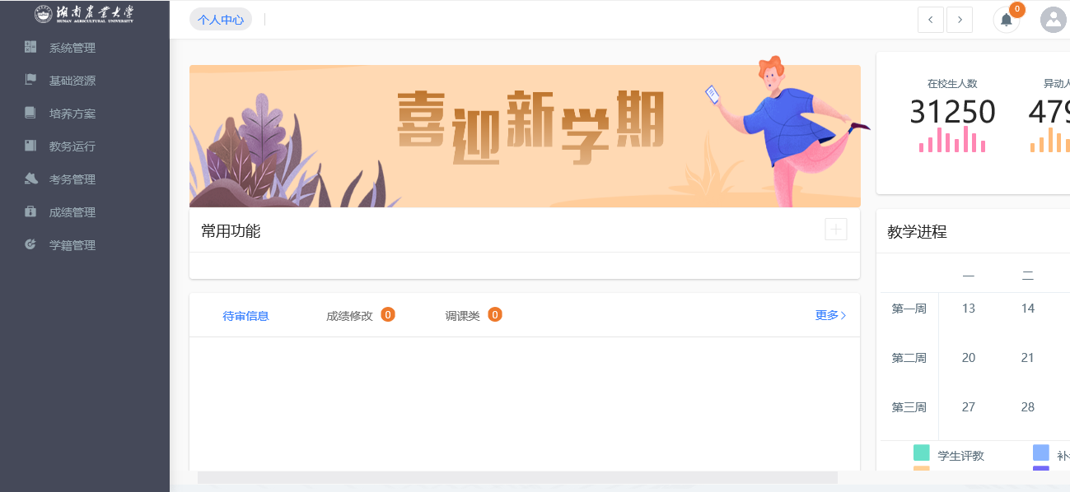

专业分流情况
说明：在管理部门统一组织院系分流大类学生的志愿填报后。统一时间开展以下工作。
- 请依次点击【学籍管理】-【专业分流管理】-【专业分流情况】，显示专业分流查询页面，在页面顶部选择学年学期与上课院系，点击【查询】按钮，并可以看到学生专业分流情况。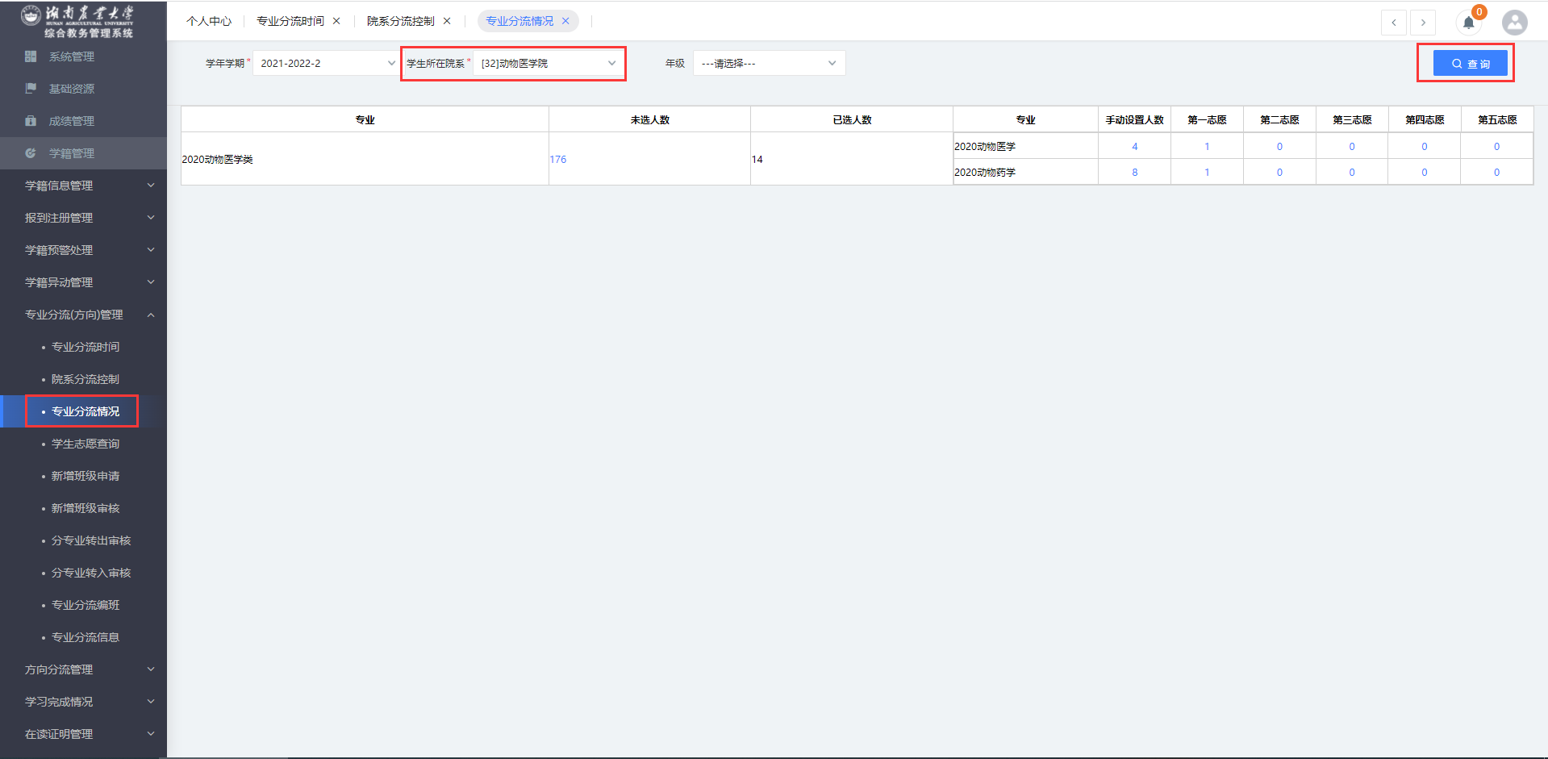
专业分流情况
- 在专业分流情况页面点击页面中蓝色数字，查看具体的学生名单。

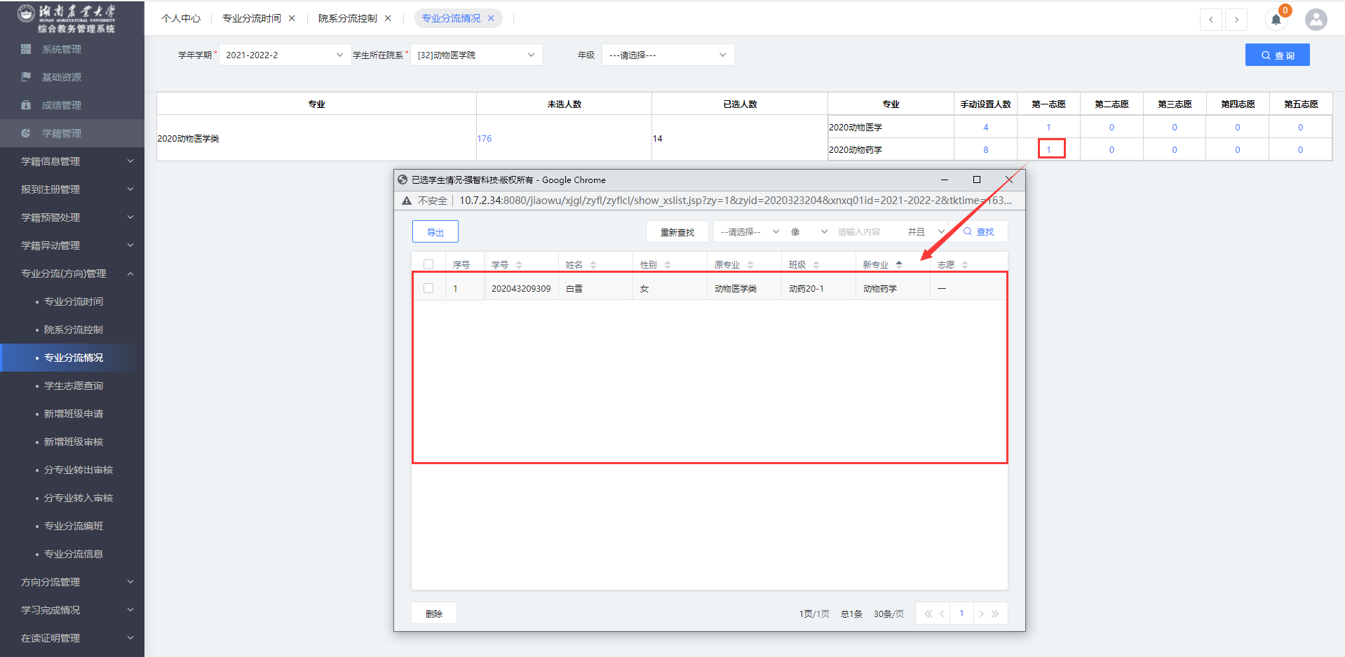
志愿中学生具体名单

1-1.3-1手工调整分流
在学生完成专业分流（方向）志愿填报后，如因各类情况需管理人员调整学生专业及方向分流情况。
结合以下操作1及操作2完成处理。
操作1.【专业分流情况】→点击志愿[蓝色]数字→【删除】该志愿学生。
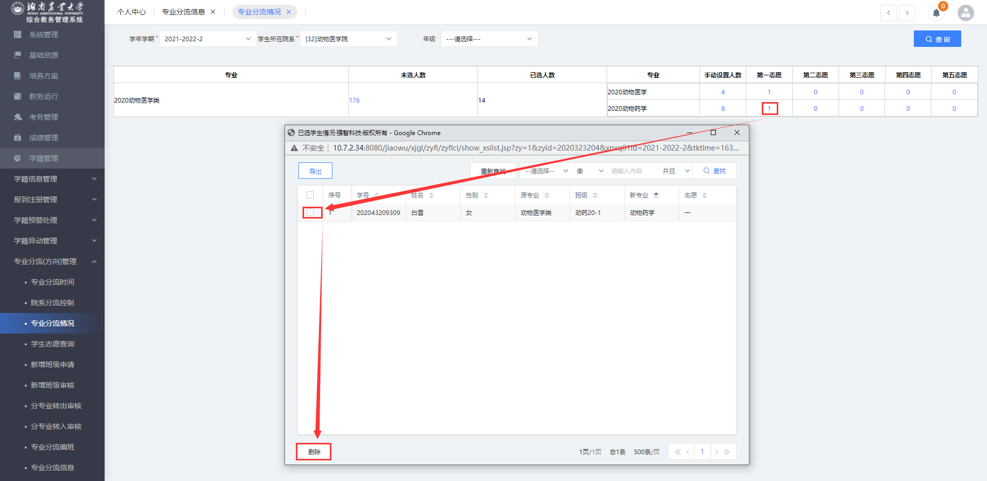
操作2.【专业分流情况】→点击【未选人数】[蓝色]数字→勾选未选学生→指定分流班级→执行【修改】即可。
说明：手工调整分流支持直接将学生调整至分流班级。
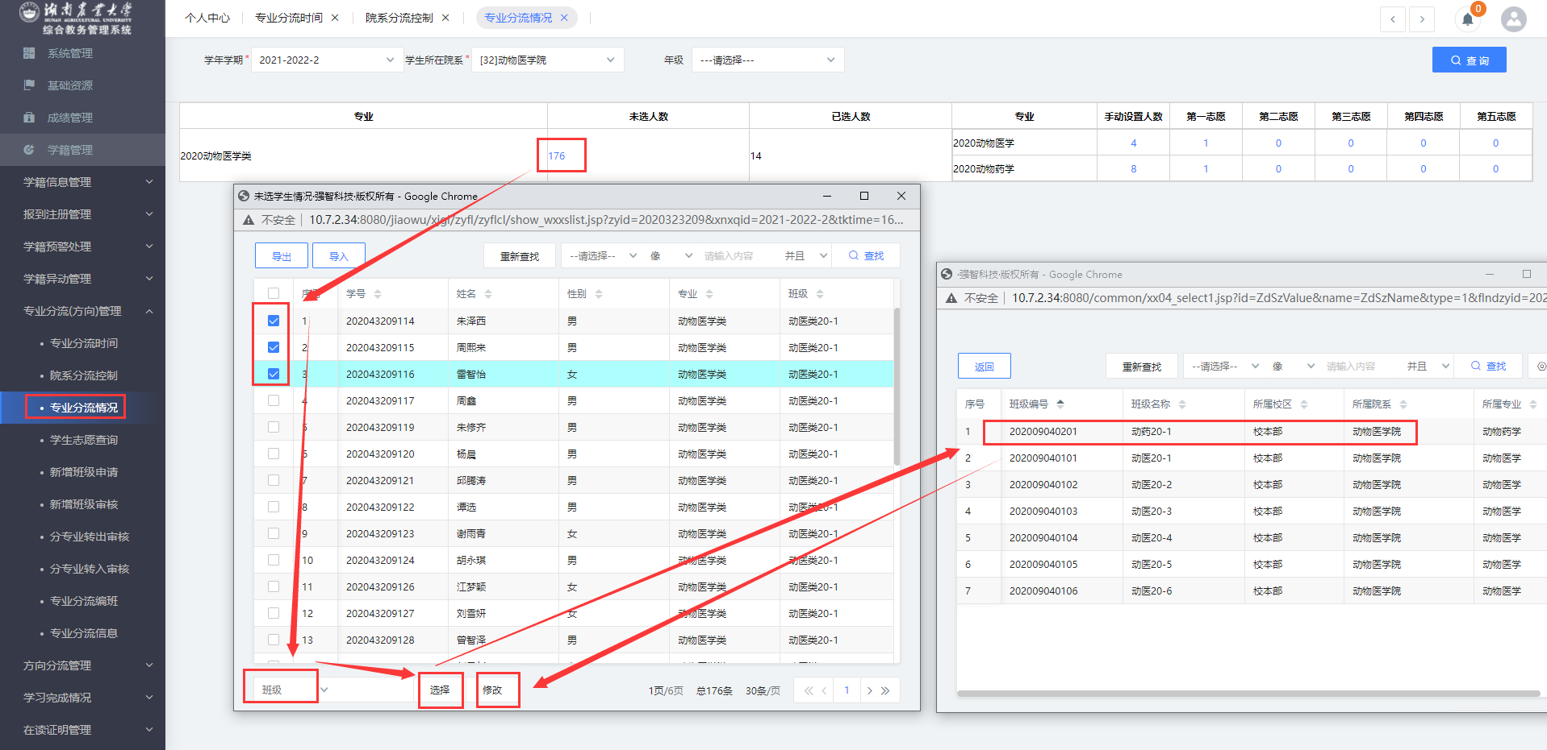
手工调整分流

学生志愿查询
- 请依次点击【学籍管理】-【专业分流管理】-【学生志愿查询】，选择学年学期、上课院系等查询条件，点击【查询】按钮，显示出学生志愿选择结果。
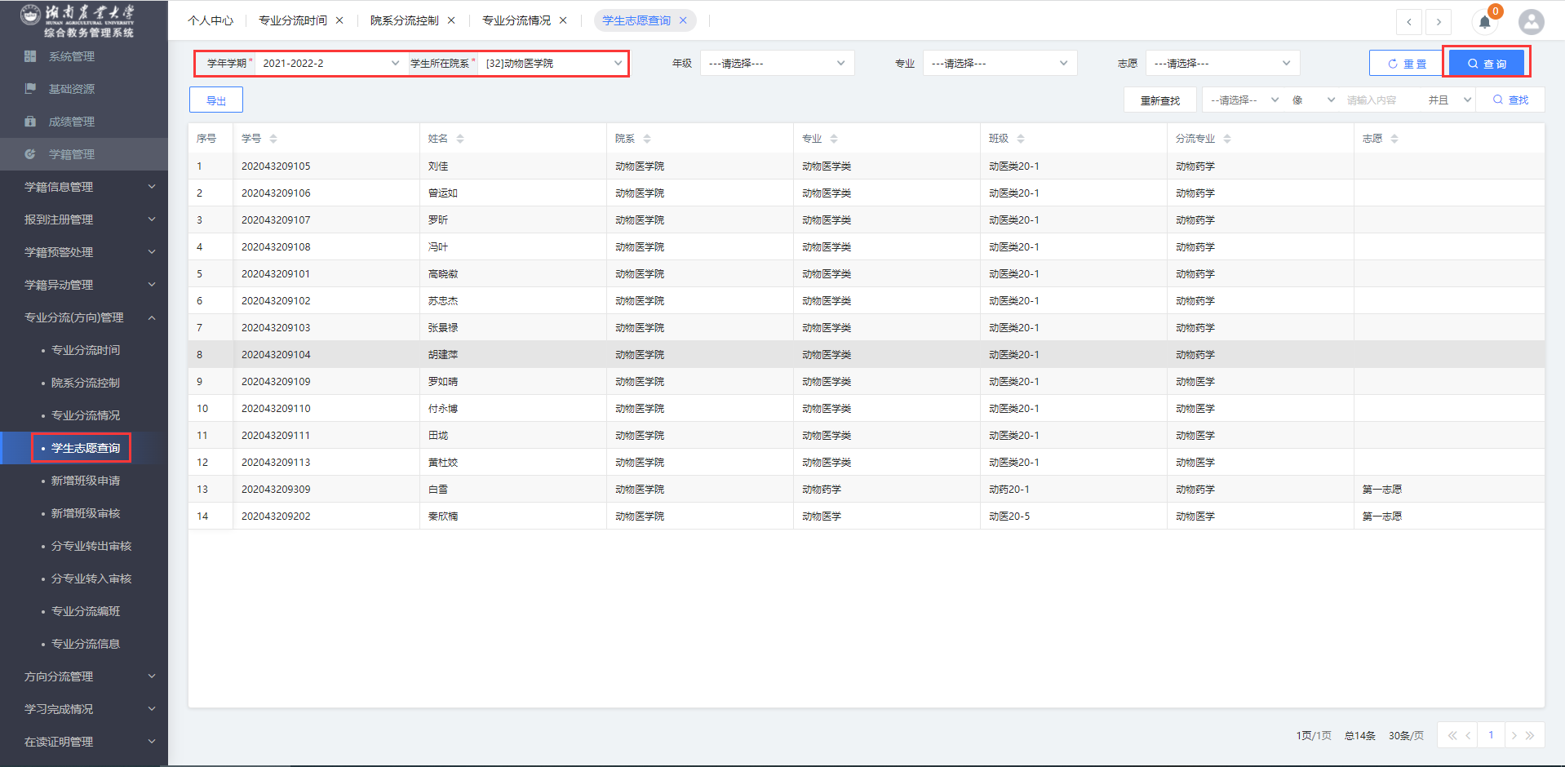
学生志愿查询列表

分专业转出审核
- 请依次点击【学籍管理】-【专业分流管理】-【分专业转出审核】，选择学年学期与上课院系，点击【查询】按钮，显示分专业转出审核列表。
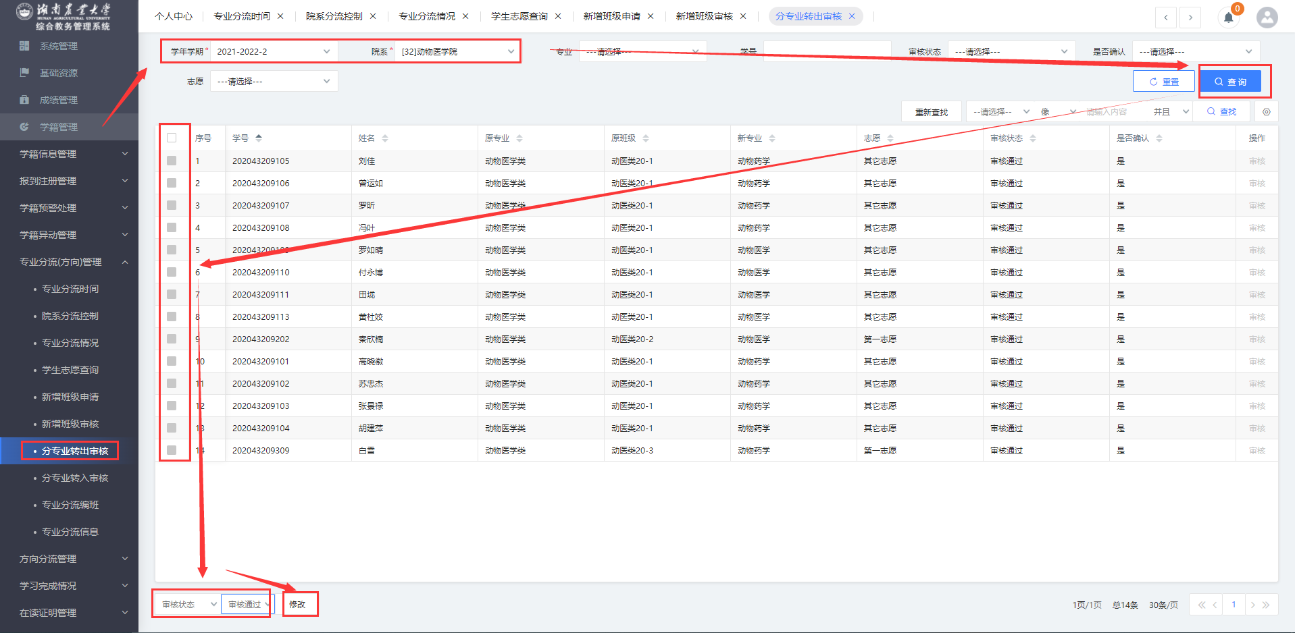 分专业转出审核列表
- 在分专业转出审核列表页面点击【审核】按钮，弹出审核页面，选择审核结果，点击【提交】按钮，完成审核操作。
- 在分专业转出审核列表页面选择列表前面的筛选框，通过左下角批量修改【审核状态】，来执行批量审核。

分专业转入审核
- 请依次点击【学籍管理】-【专业分流管理】-【分专业转入审核】，选择学年学期与上课院系，点击【查询】按钮，显示分专业转入审核的查询页面。
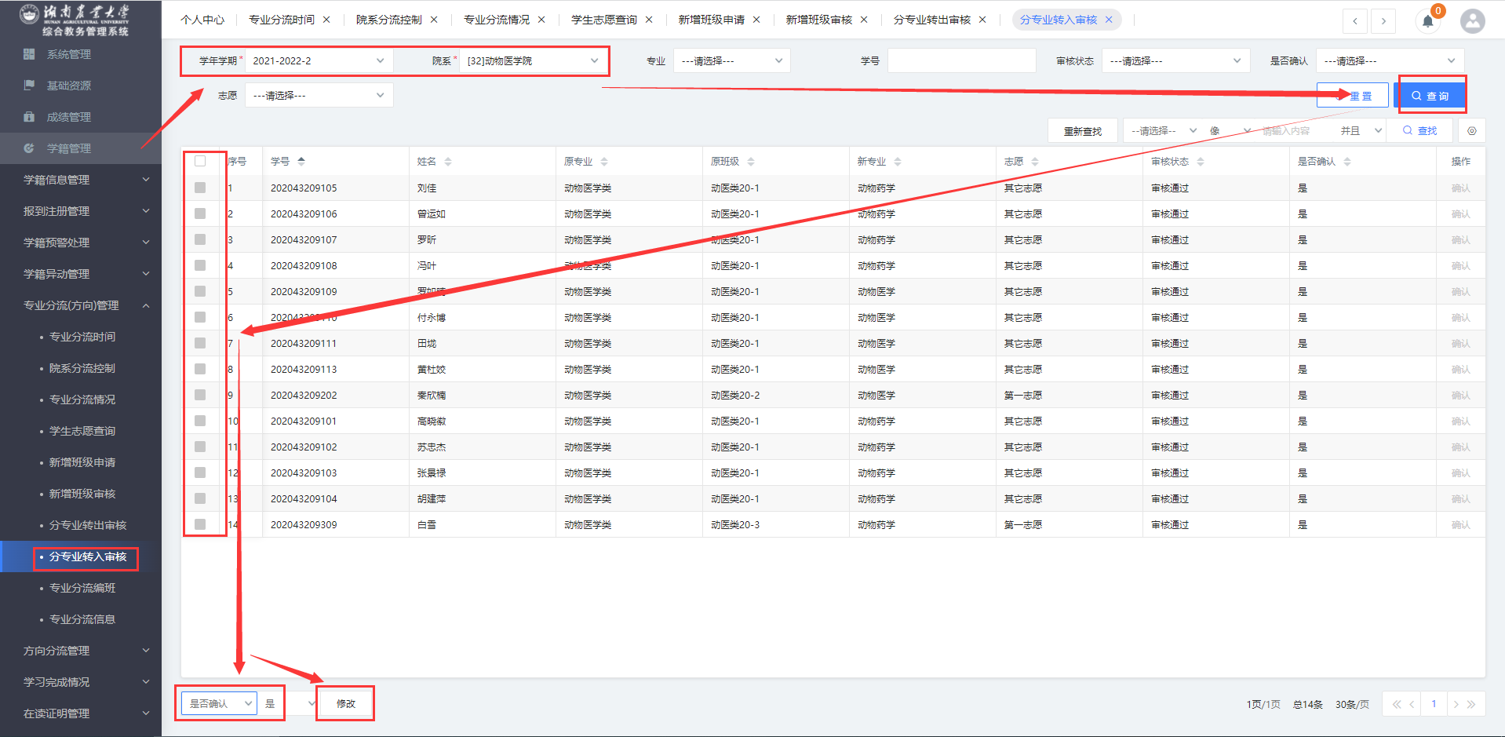
分专业转入确认列表
- 在分专业转入审核列表页面点击【确认】按钮，选择确认结果，点击【提交】按钮，完成确认操作。
- 在分专业转入审核列表页面选择列表前面的筛选框，通过左下角批量修改【是否确认】，来执行批量确认转入申请。

专业分流编班
- 请依次点击【学籍管理】-【专业分流管理】-【专业分流编班】，显示专业分流编班页面。在页面左上角字段全部选择对应条件，点击专业选择边上的【查询】按钮，则加载出待分班学生名单。
- 在专业分流编班页面点击右边新班级文本框旁边【选择】按钮，打开可选择班级，双击选择一个新班级，返回主页面。
- 在专业分流编班页面点击【选择】按钮旁边的【查询】按钮，显示班级里所有学生。
- 点击【>>】按钮则左边待分班学生，全部转入到右边新班级列表，选择一个学生名字，点击【>】按钮则当前学生转到新班级。【<<】按钮表示在退选新班中所有学生，【<】按钮从新班中移除一名被选中名字的学生。转入后，点击【提交】按钮，完成编班操作。
说明：
【已分班学生】：班级名单中，黑色的学生名单表示已经班级里已经存在的学生，或者是已经分班后提交了的学生，这些学生是不能再进行操作的。
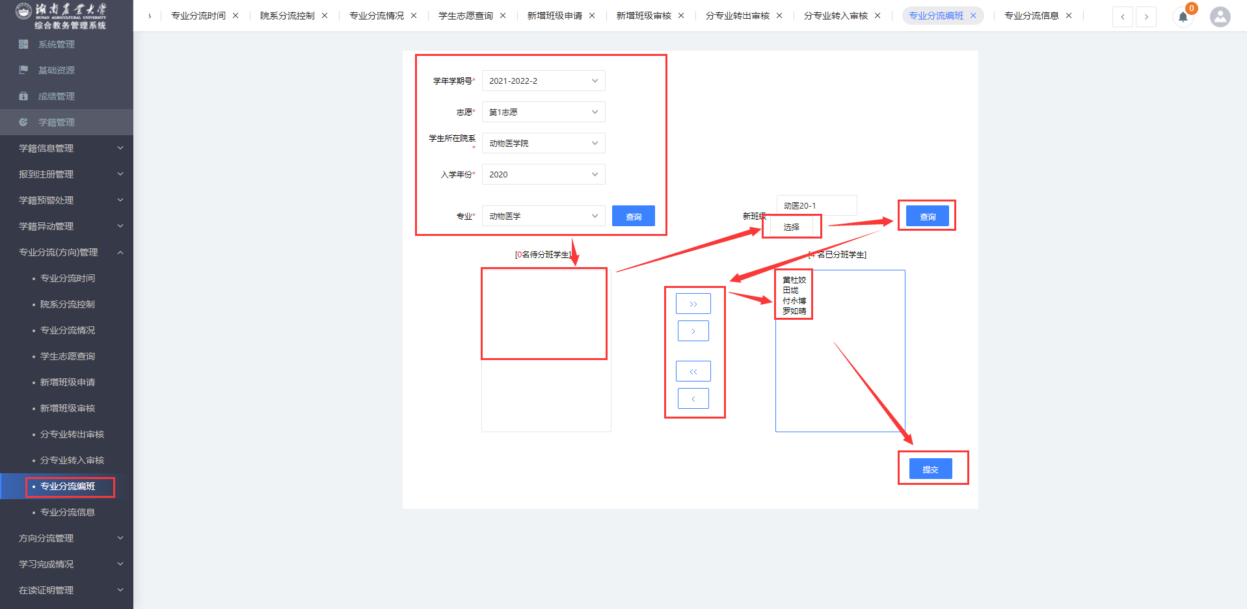
专业分流编班

专业分流(方向)信息 导出
步骤：请依次点击【学籍管理】-【专业分流管理】-【专业分流(方向)编班】-【导出】，支持依据查询出不同结果，导出专业分流及分方向信息。
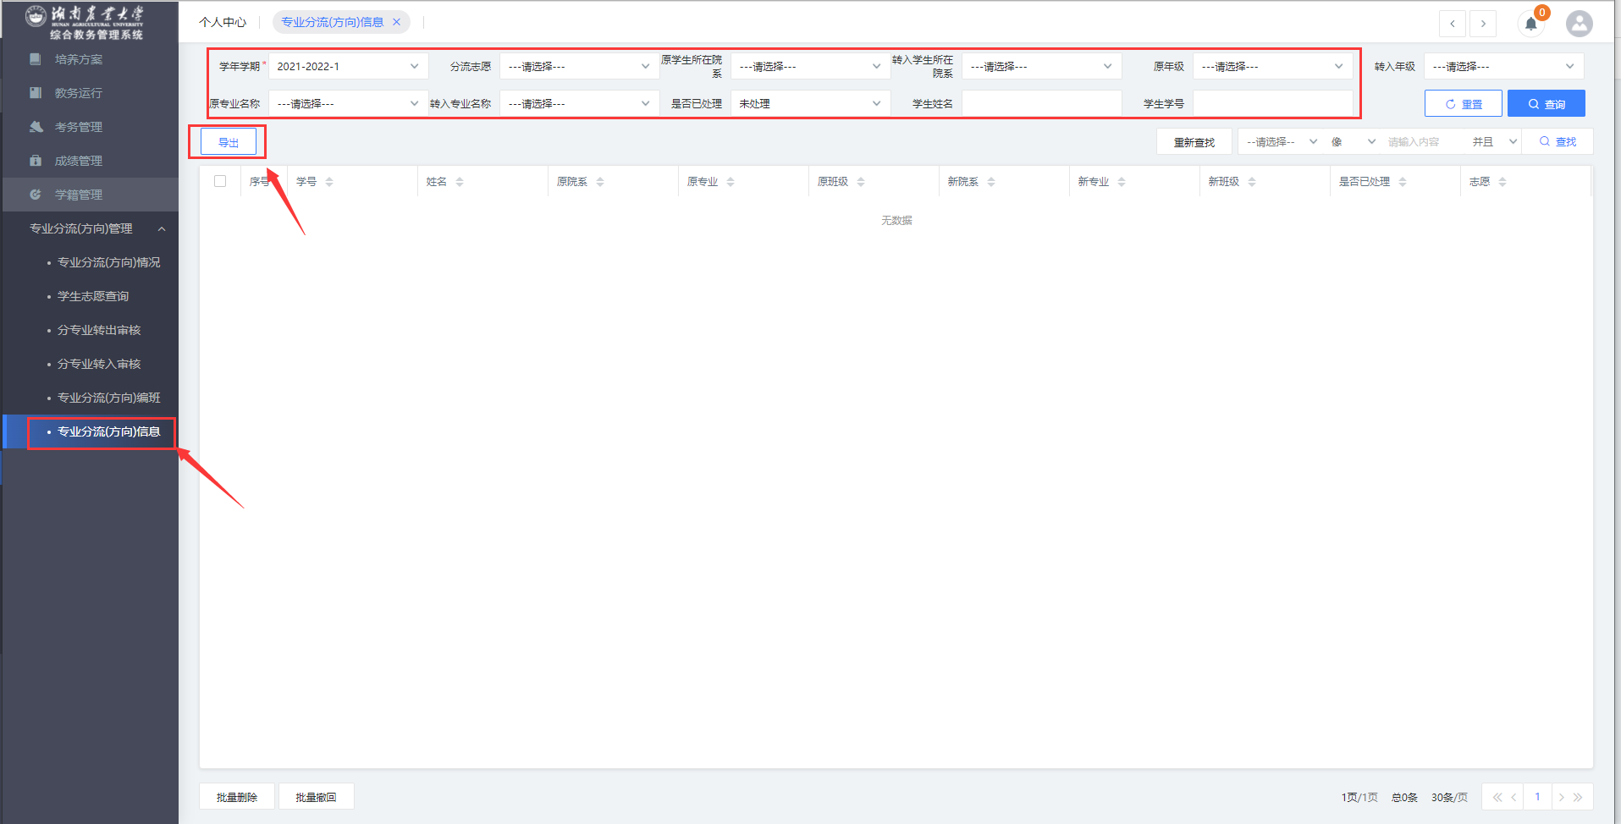
专业分流(方向)信息导出

专业分流(方向)名单导出后，请学院再次核对学生分流后的专业和班级安排，确认无误后，院领导签字并加盖学院行政公章后，将纸质稿于6月2日17:00前交至教务处学籍管理科（老行政楼213）。

